NHF felhasználói dokumentáció

Tóth Mihály Balázs – OAYOF1

A program egy amőba játékot valósít meg.

Indításkor egy főmenüt ír ki, az itt felsorolt opciók az alábbiak:

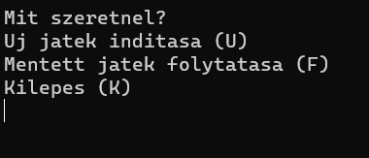

Egyes opciók kiválasztása a zárójelben feltüntetett karakterek beütésével lehetséges.

ÚJ JÁTÉK

Ha új játékot szeretnénk kezdeni, az alábbi opcióink vannak (példaértékekkel):

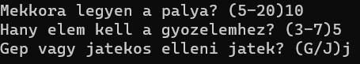

A választás itt is ugyanúgy szöveges bemenettel működik. Ahol (tól-ig) szerepel ott a két érték közötti zárt intervallumból válasszunk! Ahol / jellel el van választva, ott az egyik lehetőséget válasszuk!

A paraméterek megadása után a program kiírja a táblát és hogy ki van soron:

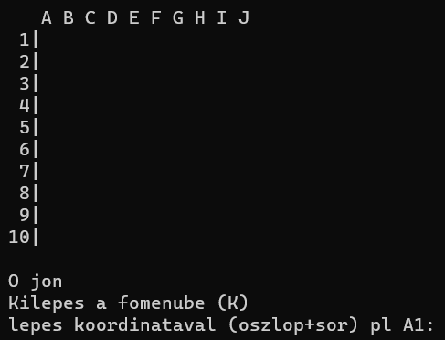

Jelen esetben láthatjuk, hogy a tábla még üres és az O-val játszó játékos van soron.

Kilépés „K” megadásával, O elhelyezése a kívánt mező koordinátáival lehetséges „oszlop””sor” formában, ahol az „oszlop” az angol ABC egy betűje, a „sor” pedig egy egész szám.

Ha a kilépést választjuk, az alábbi almenüt láthatjuk:



Ha meggondoljuk magunkat, az első kérdésre „N” választ adva visszatérhetünk a játékba.

Ha el akarjuk menteni az állást, válasszunk „I” -t a második kérdésre, és ahol a program kéri, adjuk meg a fájl nevét, .txt kiterjesztés nélkül.

Ha el szeretnénk helyezni bábunkat egy mezőn, de hibás koordinátát adunk meg, az alábbi hibaüzenetek láthatjuk:

A hiba kijelzése után még mindig ugyanaz a játékos van soron, újra megpróbálhat elemet elhelyezni, de ki is léphet.

MENTETT JÁTÉK FOLYTATÁSA

A főmenüből a játék folytatása opciót választva meg kell adnunk a betöltendő fájl nevét, .txt kiterjesztés nélkül. Ha sikertelen a beolvasás, a következő üzenet jelenik meg:



Ha itt „N” -t választunk, visszatér a program a főmenübe, ha „I”-t, akkor újra bekéri a fájl nevét.

Betöltés után ugyanúgy folytathatjuk a játékot, mint ha új játékként kezdtük volna eredetileg.

A játék akkor ér véget, ha betelik a pálya, vagy valamelyik játékos nyer. Ekkor a program kiírja, hogy ki nyert (vagy a döntetlent) és megkérdezi a felhasználót, hogy szeretne-e visszavágót játszani. Nemleges válasznál kilép a főmenübe, igen esetén új játékot indít az előző beállításokkal.

KILÉPÉS

A főmenüből a kilépést választva a program megkérdezi, hogy biztos ki szeretne-e lépni a felhasználó. Nemleges válasznál visszalép a főmenübe, igen esetén kilép a programból.